|  |
| --- |
| MÔN HỌC PHÁT TRIỂN ỨNG DỤNG HỆ THỐNG THÔNG TIN HIỆN ĐẠI – BỘ MÔN HỆ THỐNG THÔNG TIN – KHOA CÔNG NGHỆ THÔNG TIN – TRƯỜNG ĐẠI HỌC KHOA HỌC TỰ NHIÊN |
| Thiết kế chi tiết chức năng hệ thống |
| Quản lí khách sạn |
|  |
| **Kiet** |
| **11/19/2017** |

1. Tham chiếu

|  |  |  |
| --- | --- | --- |
| Mã số | Tên tài liệu | Phiên bản |
| KS-1 | Khảo sát hệ thống | 1.0 |
| SRS-01 | [SRS] [Tên nhóm] Quản lý khách sạn | 1.0 |
| FR-01 | Phân tích chức năng | 1.0 |
| FD-01 | Thiết kế chức năng | 1.0 |

1. Thông tin tài liệu

|  |
| --- |
|  |

|  |  |  |  |  |  |
| --- | --- | --- | --- | --- | --- |
| Mã số | Tên tài liệu | Nội dung cập nhật | Phiên bản | Tác giả | Mô tả |
| DD-01 | Thiết kế chi tiết | Khởi tạo | 1.0 | Tú Phạm | Thiết kế chi tiết các chức năng hệ thống quản lý khách sạn. |

1. Kiến trúc hệ thống
   1. **Kiến trúc chung**
      1. Sơ đồ khối chung

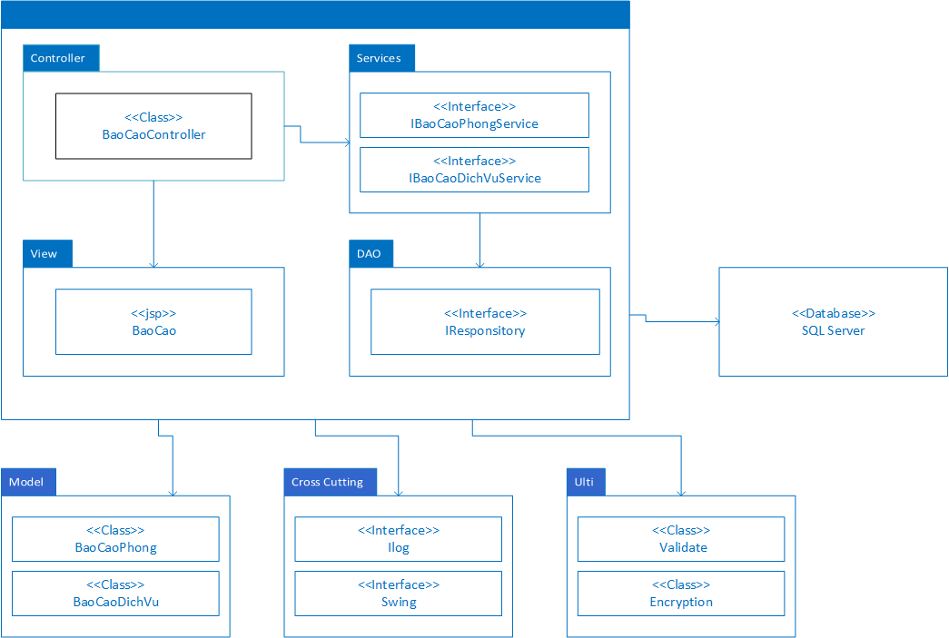

Hình 1 Sơ đồ khối chung

* + 1. Sơ đồ lớp khối DAO

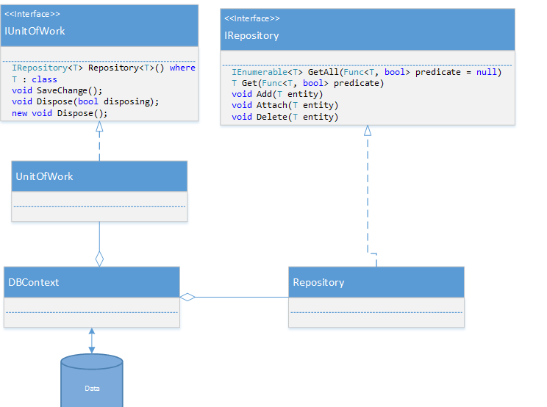

Hình 2 Sơ đồ khối DAO

* 1. **Quản lý Báo Cáo**
     1. Sơ đồ lớp hệ thống

Hình Kiến trúc phân hệ quản lý báo cáo

* + 1. Sơ đồ lớp chi tiết

Mã số: **DCLS_BaoCao**

Tham chiếu: [FR-01] UCCN-1, …..

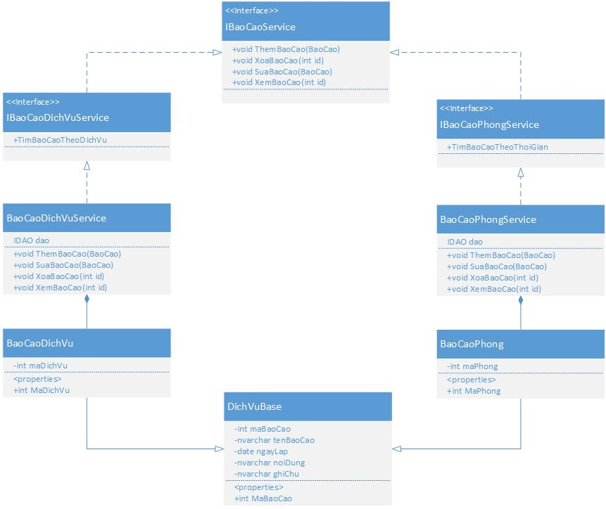

Hình Kiến trúc chi tiết Quản lý Báo Cáo

* 1. Quản lý báo cáo
     1. Sơ đồ hệ thống
     2. Sơ đồ lớp chi tiết – Quản lý báo cáo

Mã số: **DCLS_BaoCao**

…………………………….

1. Thành phần giao diện - View
   1. Quản lý báo cáo

**Tham chiếu**: [FD-01] TblBaoCao_01

* + 1. Màn hình danh sách báo cáo

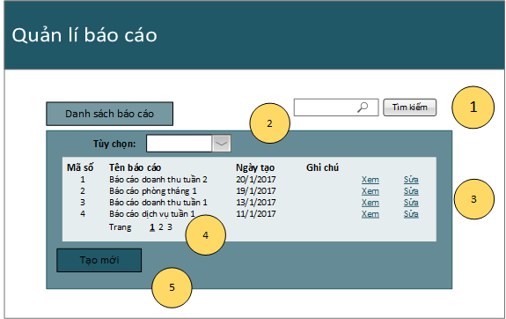

**Diễn giải**

|  |  |  |
| --- | --- | --- |
| STT | Nhóm control | Mô tả |
| 1 | 1 | Danh sách control tìm kiếm thông tin, người dùng nhập từ khoá theo tên báo báo |
| 2 | 2 | Lọc danh sách báo cáo theo loại |
| 3 | 3 | Danh sách các báo cáo biểu diễn dưới dạng lưới (grid) với dòng và cột. |
| 4 | 4 | Phân trang để xử lý tình huống nhiều dữ liệu hiển thị trên cùng một trang. |
| 5 | 5 | Thêm một phòng mới. Nó điều hướng qua một trang mới, cho phép bạn đưa lên một báo cáo mới. |

* + 1. Màn hình thông tin chi tiết báo cáo

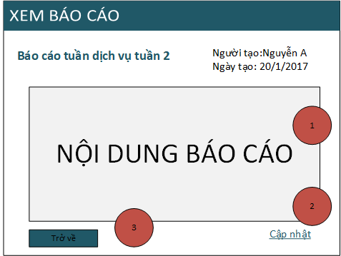

**Diễn giải**

|  |  |  |
| --- | --- | --- |
| STT | Nhóm control | Mô tả |
| 1 | 1 | Nội dung của báo cáo |
| 2 | 2 | Hiện thị một cửa sổ cho phép người dùng đăng một báo cáo mới thay thế báo cáo này |
| 3 | 3 | Trở về giao diện danh sách báo cáo |

1. Luồng xử lý chức năng

|  |  |
| --- | --- |
| Tham chiếu | **[FR-01]UCCN-05** |
| Tên phương thức | ThemBaoCao |
| Tham số | BaoCaoDichVu |
| Giá trị trả về | Void |
| Thuật toán | B1: Nhận thông tin báo cáo dịch vụ từ Controller  B2: Up file báo cáo.  B3: Ghi log  B4: Gọi phương thức thêm thông tin báo cáo từ IRepository  B5: Ghi log  B6. Kết thúc |
| Luồn xử lý |  |

|  |  |
| --- | --- |
| Tham chiếu | **[FR-01]UCCN-05** |
| Tên phương thức | SuaBaoCao |
| Tham số | BaoCaoDichVu |
| Giá trị trả về | Void |
| Thuật toán | B1: Chọn báo cáo muốn cập nhật, thay đổi các thông tin  B2: Gửi file báo cáo thay bản cũ  B3: Ghi log  B4: Gọi phương thức sửa thông tin báo cáo từ IRepository  B5: Ghi log  B6. Kết thúc |
| Luồn xử lý |  |

|  |  |
| --- | --- |
| Tham chiếu | **[FR-01]UCCN-05** |
| Tên phương thức | XemBaoCao |
| Tham số | BaoCaoDichVu |
| Giá trị trả về | Void |
| Thuật toán | B1: Chọn báo cáo muốn xem từ Controller  B2: Ghi log  B3: Gọi phương thức xem thông tin báo cáo từ IRepository  B4: Ghi log  B5. Kết thúc |
| Luồn xử lý |  |

|  |  |
| --- | --- |
| Tham chiếu | **[FR-01]UCCN-05** |
| Tên phương thức | ThemBaoCao |
| Tham số | BaoCaoPhong |
| Giá trị trả về | Void |
| Thuật toán | B1: Nhận thông tin báo cáo dịch vụ từ Controller  B2: Up file báo cáo.  B3: Ghi log  B4: Gọi phương thức thêm thông tin báo cáo từ IRepository  B5: Ghi log  B6. Kết thúc |
| Luồn xử lý |  |

|  |  |
| --- | --- |
| Tham chiếu | **[FR-01]UCCN-05** |
| Tên phương thức | SuaBaoCao |
| Tham số | BaoCaoPhong |
| Giá trị trả về | Void |
| Thuật toán | B1: Chọn báo cáo muốn cập nhật, thay đổi các thông tin  B2: Gửi file báo cáo thay bản cũ  B3: Ghi log  B4: Gọi phương thức sửa báo cáo từ IRepository  B5: Ghi log  B6. Kết thúc |
| Luồn xử lý |  |

|  |  |
| --- | --- |
| Tham chiếu | **[FR-01]UCCN-05** |
| Tên phương thức | XemBaoCao |
| Tham số | BaoCaoPhong |
| Giá trị trả về | Void |
| Thuật toán | B1: Chọn báo cáo muốn xem từ Controller  B2: Ghi log  B3: Gọi phương thức xem thông tin báo cáo từ IRepository  B4: Ghi log  B5. Kết thúc |
| Luồn xử lý |  |

1. Thành phần Service
   1. Lớp BaoCaoDichVuService
      1. Phương thức ThembaoCao

|  |  |
| --- | --- |
| Mã số | **ACBC-01** |
| Tham chiếu | **[FR-01]UCCN-05** |
| Tên phương thức | ThemBaoCao |
| Mô tả | Chức năng thêm thông tin cho báo cáo mới |
| Tham số | BaoCaoDichVu |
| Giá trị trả về | Int |
| Thuật toán |  |

* + 1. Phương thức SuaBaoCao

|  |  |
| --- | --- |
| Mã số | **ACBC-01** |
| Tham chiếu | **[FR-01]UCCN-05** |
| Tên phương thức | SuaBaoCao |
| Mô tả | Chức năng cập nhật cho báo cáo |
| Tham số | BaoCaoDichVu |
| Giá trị trả về | Int |
| Thuật toán |  |

* 1. Lớp BaoCaoPhongService
     1. Phương thức ThembaoCao

|  |  |
| --- | --- |
| Mã số | **ACBC-01** |
| Tham chiếu | **[FR-01]UCCN-05** |
| Tên phương thức | ThemBaoCao |
| Mô tả | Chức năng thêm thông tin cho báo cáo mới |
| Tham số | BaoCaoDichVu |
| Giá trị trả về | Int |
| Thuật toán |  |

* + 1. Phương thức SuaBaoCao

|  |  |
| --- | --- |
| Mã số | **ACBC-01** |
| Tham chiếu | **[FR-01]UCCN-05** |
| Tên phương thức | SuaBaoCao |
| Mô tả | Chức năng cập nhật cho báo cáo |
| Tham số | BaoCaoDichVu |
| Giá trị trả về | Int |
| Thuật toán |  |

……………………..

1. Thành phần Model
   1. Class BaoCaoBase
      1. Định nghĩa các thuộc tính như Hình 4 Kiến trúc chi tiết Quản lý Báo cáo
   2. Class BaoCaoDichVu
      1. Định nghĩa các thuộc tính như Hình 4 Kiến trúc chi tiết Quản lý Báo cáo
   3. Class BaoCaoPhong
      1. Định nghĩa các thuộc tính như Hình 4 Kiến trúc chi tiết Quản lý Báo cáo